AMPLIACIÓN SOBRE RODAMIENTOS

GENERALIDADES.
Además de las condiciones de espacio, como son el diámetro del eje y las dimensiones del soporte, para determinar las dimensiones del rodamiento deben tenerse en consideración las cargas existentes y las exigencias con respecto a la duración y seguridad de marcha de la disposición de los rodamientos.
Así mismo debemos conocer las condiciones a que puede estar expuesto el rodamiento: Fuerzas radiales y axiales que obran exteriormente sobre el rodamiento, las condiciones ambientales y las revoluciones a que va a someter.

TIEMPO DE SERVICIO.
El tiempo de servicio, es el periodo durante el cual un rodamiento puede desempeñar enteramente su misión.
Al elegir el rodamiento correcto, montarlo según las instrucciones, proveer obturaciones y lubricación satisfactorias, un rodamiento alcanza su duración nominal (fatiga del material). Por lo tanto es: Tiempo de servicio = duración.
Si las condiciones mencionadas no se cumplen enteramente se producirá durante el tiempo de servicio un desgaste anómalo y una posible avería prematura.

LIMITES DE VELOCIDAD Y CAPACIDAD DE CARGA
Las velocidades y cargas máximas indicadas en las tablas comerciales se refieren a cargas radiales y axiales según sean rodamientos de uno u otro tipo.

TEMPERATURA DE MARCHA.
Los aros y cuerpos rodantes de los rodamientos se fabrican de acero al cromo. Los aros se endurecen a 62 HRC = dureza Rockwell. La dureza del cuerpo rodante pude ir de 58 a 65 HRC.
Para rodamientos de ejecución normal se garantiza su estabilidad hasta una temperatura de 120 grados centígrados, A temperaturas más elevadas cambia la estructura del material y las dimensiones se alteran. Por esta razón, deben los rodamientos expuestos a temperaturas elevadas, recibir un tratamiento térmico especial. Para diferenciarlos se les graba los siguientes símbolos:
S 0 para temperaturas de marcha de hasta 150 grados.
S 1 para temperaturas de marcha de hasta 200 grados.
S 2 para temperaturas de marcha de hasta 250 grados.
S 3 para temperaturas de marcha de hasta 300 grados.
Con estos tratamientos térmicos se reduce la dureza de los aros y por consiguiente la capacidad de carga del rodamiento.

El lubricante empleado debe ser resistente a las temperaturas existentes. Si se emplean obturaciones o jaulas de material sintético, debe tenerse en cuenta la resistencia el calor de estas piezas.

AJUSTES Y TOLERANCIAS.
La selección de los ajustes correctos depende principalmente de: A) Una seguridad satisfactoria contra el movimiento de los aros sobre sus asientos, tanto en giro como en deslizamientos axiales. El giro de un aro con carga rotativa solamente puede impedirse por un ajuste forzado, una sujeción lateral no basta para impedirlo. B) El tipo de carga a la que esta sometido, la velocidad e intermitencia del giro y la temperatura de marcha también influyen por ello debemos contrastar estos factores en las tablas de características que nos ofrecen las casas comerciales.
Al elegir los ajustes debe también tenerse en cuenta la calidad de los asientos, porque errores de forma de éstos se transmiten a los caminos de rodadura de los aros.

OBTURACIÓN DEL RODAMIENTO.
La obturación tiene por misión impedir la entrada de impurezas y la salida del lubricante.
Mediante las obturaciones rozantes se obtiene una buena solución con poco coste. Debido al calor que puede producir el rozamiento se requiere una superficie de buena calidad.
Los tipos más empleados son:
- Arandela de fieltro impregnada o no de aceite.
- Retenes de protección, con labios que pueden impedir la entrada de impurezas o la salida del lubricante, según tengan los labios. Una buena lubricación de estos labios es condición imprescindible para la buena marcha del rodamiento.
- Placa de protección, son arandelas fijas generalmente al asiento fijo del rodamiento y que nos lo protege del exterior.
- Los anillos de goma o metálicos de obturación axial son los más utilizados en los rodamientos de bolas y rodillos radiales no oscilantes, son excepcionales para las altas temperaturas, actualmente estos rodamientos llamados “sellados”, están ya lubricados de por vida.
- Obturaciones no rozantes, son como laberintos de ranuras generalmente llenados de grasa de buena consistencia. Trabajan sin desgaste y siempre a grandes revoluciones.

TIPOS DE RODAMIENTOS:

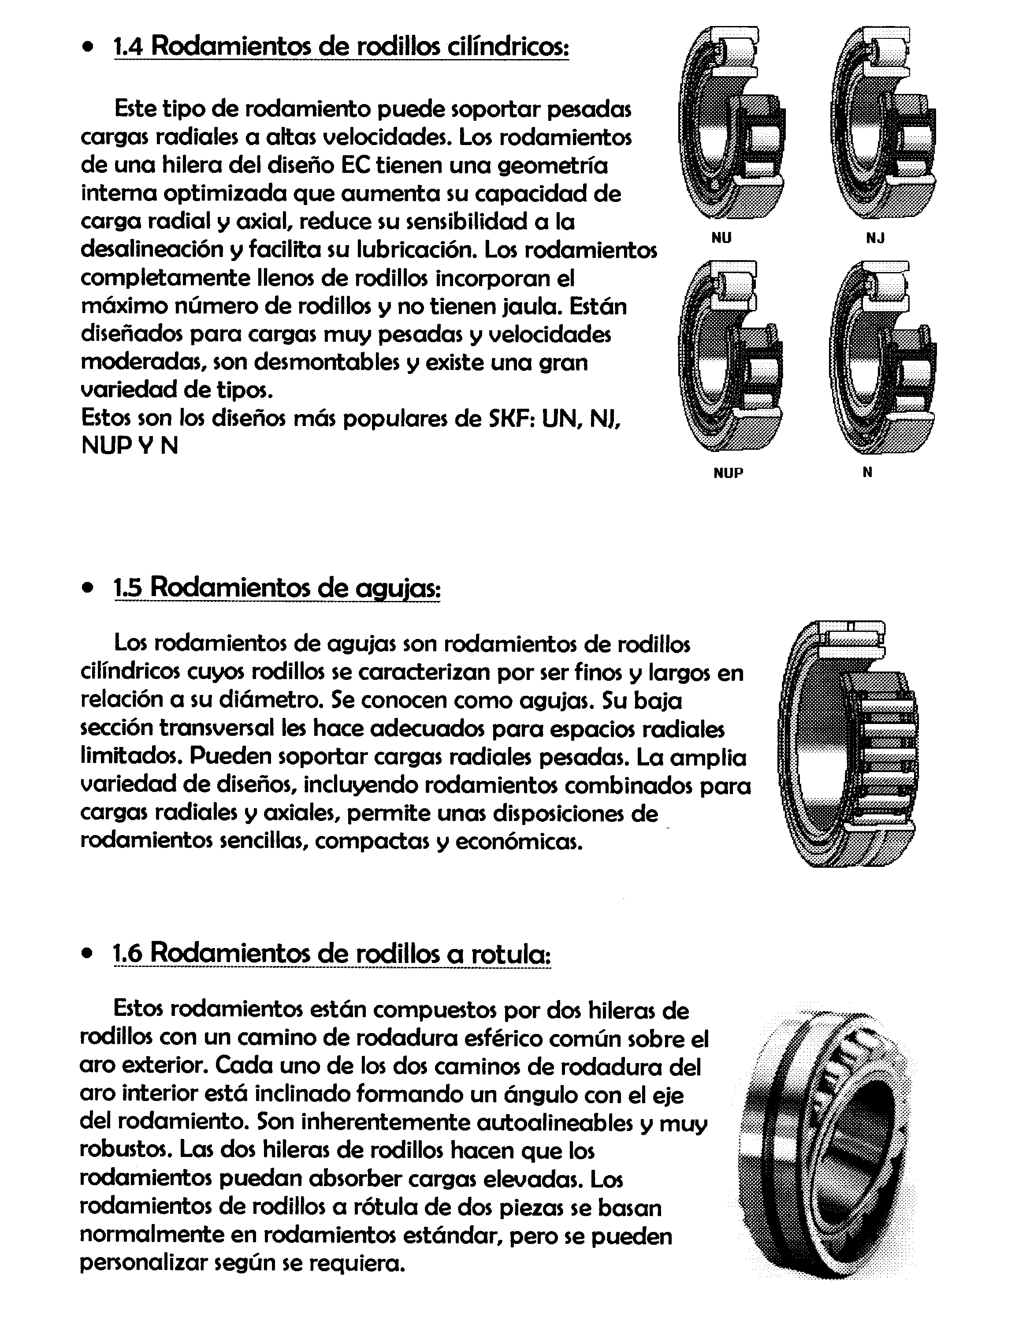

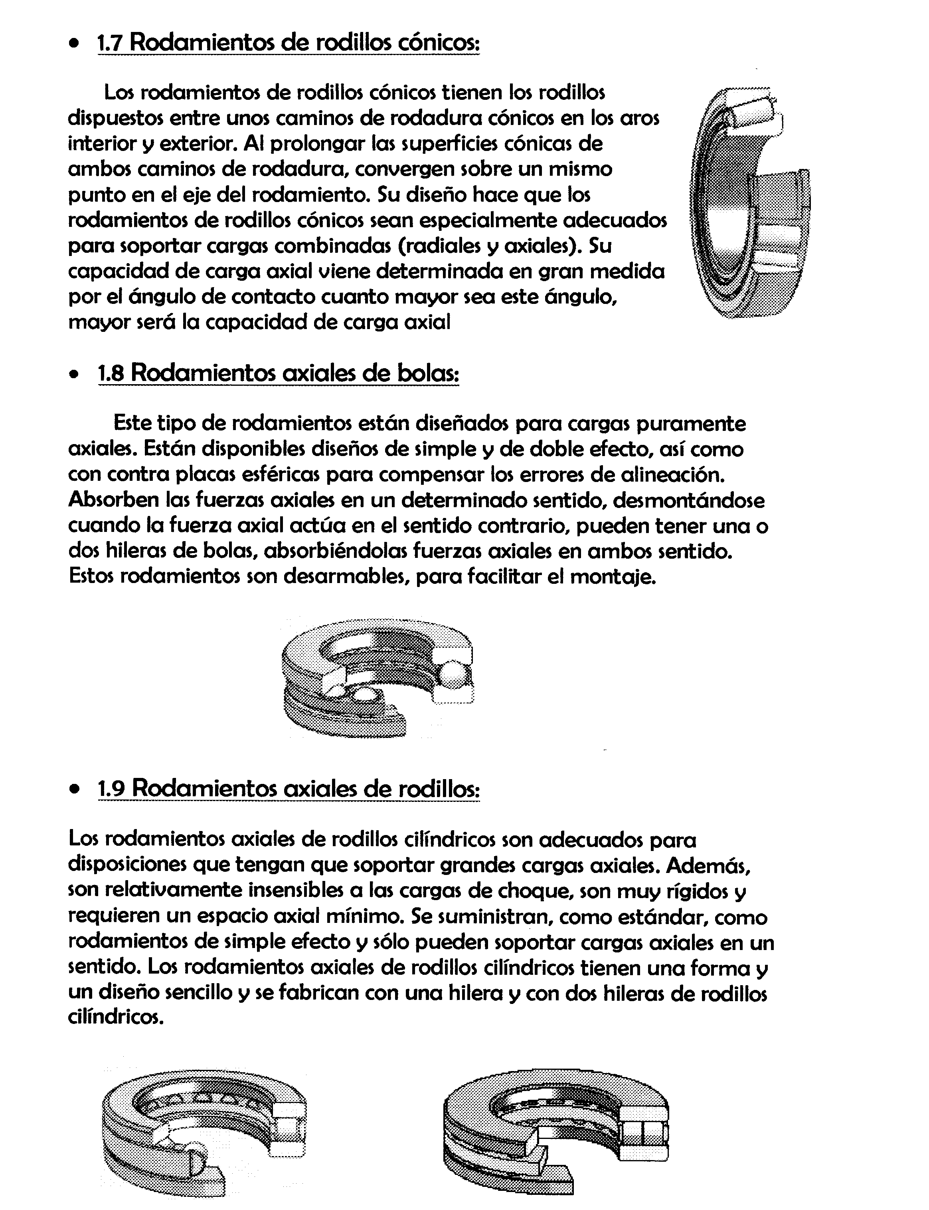
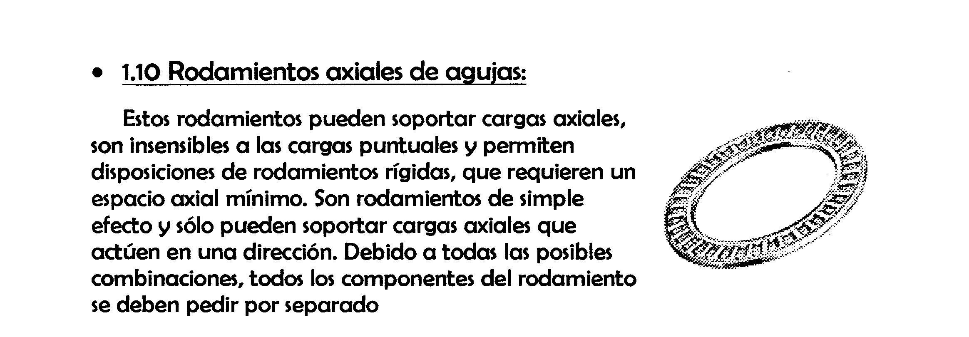

Soportes. Son fabricados de fundición. Los soportes bipartidos son destinados al montaje de rodamientos de bolas o de rodillos. Los soportes enterizos se emplean en trabajos de menor precisión mecánica. Existen en el mercado soportes fabricados en chapa utilizándose en zonas que no requieran soportar grandes esfuerzos.
 | Soportes de rodamientos - general
Soportes de pie de dos piezas
 | Soportes de pie SNL, series 2, 3, 5 y 6
 | Soportes de pie SNL de gran tamaño
 | Soportes de pie SDG
 | Soportes de pie SONL
 | Soportes de pie SAF
 | Soportes de pie SDAF
Soportes de pie enterizos
 | Soportes de pie SBD
 | Soportes de pie TVN
 | Soportes de pie TN
Soportes de brida
 | Soportes de brida FNL
 | Soportes de brida 7225(00)
 | Soportes de brida I -1200(00)
Soportes tensores
 | Soportes tensores THD

La tabla muestra la gama de productos y ofrece una visión general de los soportes estándar y de sus características principales. Si bien cada casa comercial dispone de un amplio catálogo

MANTENIMIENTO.

La limpieza de un rodamiento debe realizarse con productos adecuados como: Benzol, mezcla de tuoleno y alcohol en una proporción de 2:1 (nunca petróleo), después de una limpieza comprobar que no quedan restos de grasa o pelos del cepillo en el interior.
Realizar revisiones periódicas sin necesidad de desmontar por alguno de los siguientes métodos:
- Detección de ruidos extraños.
- Detección de vibraciones anormales. Medidor de impulsos de choque, o mediante el conocimiento de su nivel normal de vibración, basado principalmente en la experiencia.
- Detección de temperaturas anormales.
Cuando una máquina esté instalada en ambientes especiales de temperatura elevada, ambiente corrosivo, polvo, etc. Los periodos de tiempo de funcionamiento y mantenimiento, indicados por el fabricante deberán reducirse.
Al reponer grasa o aceite, no por llenar excesivamente está mejor lubricado.

DAÑOS EN LOS RODAMIENTOS.

Un rodamiento desmontado y dañado, no debe tirarse sin más, ya que, estudiándolo detenidamente se puede averiguar la causa de la avería y, en consecuencia evitar que vuelva a producirse.
El aspecto del rodamiento nos puede dar una idea de la procedencia de la avería.
- Exfoliación: Marcas en los cuerpos rodantes que puede ser debidas al desgaste natural o a una lubricación inadecuada o falta de esta. También puede deberse a una mala alineación del eje y alojamientos del rodamiento.
- Gripado. Arranques superficiales de material acompañado de zonas mates donde se ha transferido. La rectificación ha desaparecido por completo. Las jaulas han sido destruidas o muy estropeadas. Generalmente producido por falta de lubricante y velocidades excesivas.
- Huellas en cuerpos rodantes. Pueden ser por deformación o por arranque de material. Se producen generalmente por un mal montaje “golpes”, o por recibirlos durante su utilización.
- Cráteres y estrías. En máquinas de producción de electricidad, son debidas a saltos de corriente eléctrica.
- Corrosión. Oxidación localizada o generalizada del rodamiento por efecto de la humedad, o por la acción de líquidos y gases presentes en el ambiente. Generalmente debido a una protección deficiente. Otro tipo de corrosión es la debida a un mal apriete entre las pistas y el alojamiento produciéndose una rotación entre ellos cuando la máquina esta en marcha.
- Coloración. Puede ser debida a la oxidación superficial o a la polimeración a alta temperatura del lubricante. La solución puede venir por la utilización de lubricantes adecuados, no suministrar cantidades excesivas, favorecer la refrigeración.

SIGNOS EXTERNOS DE DETERIORO
Todo órgano en funcionamiento provoca en los apoyos un cambio de condiciones respecto a las estáticas en que anteriormente se encontraba: vibraciones, ruidos, elevación de temperatura.
Estos fenómenos son normales cuando no exceden un cierto nivel, pero deben ser interpretados como señales de alerta si sobrepasan un nivel denominado normal. Es imposible fijar un nivel de referencia para estas diversas señales ya que dependen de numerosos factores: cargas, velocidad, lubricación, tipo de rodamiento, etc.
Para toda vigilancia preventiva, será pues necesario establecer de antemano una constante que defina el nivel de referencia, (experiencia). Con respecto a ella será luego posible detectar toda anomalía.
Las señales son:
- Vibraciones. Son perceptibles bien a mano, bien con ayuda de dispositivos electrónicos (analizadores de frecuencias y amplitud), estos aparatos pueden además provocar la alerta y parada de la máquina en cuestión.
- Ruidos. Algunos ruidos anormales pueden aparecer inmediatamente, por ejemplo los provenientes de huellas de cuerpos rodantes debidos a un montaje muy descuidado. Los otros ruidos pueden ser considerados como ligados al deterioro.
- Elevación de temperatura. Todo crecimiento por encima de la temperatura llamada normal de funcionamiento, debe ser considerada como indicador de anomalía y debe ponernos en alerta.
- Aumento del par de rotación. Incluso montado sobre rodamientos un sistema en rotación (eje, rueda, polea, etc.) presenta siempre un par resistente. Si el par aumenta es porque se ha producido una modificación en el sistema. Hay que señalar que un aumento del par de rotación se acompaña generalmente de una elevación de la temperatura.

DIAGNOSTICO DE LAS
ORIGEN DEL
DETERIORO O DEFECTO
ANOMALIAS DE FUNCIONAMIENTO

ANOMALIAS
OBSERVADAS

DE LOS RODAMIENTOS

 |  |  |  |  |  |  |  |  |  |  | MONTAJE
Falta de cuidado

RUIDOS
 |  |  |  |  |  |  |  |  |  |  | Golpes
 |  |  |  |  |  |  |  |  |  |  | Defectos en los alojamientos y apoyos
 |  |  |  |  |  |  |  |  |  |  | Ajuste demasiado prieto
Ajuste demasiado flojo

VIBRACIONES
 |  |  |  |  |  |  |  |  |  |  | Desalineación
 |  |  |  |  |  |  |  |  |  |  | FUNCIONAMIENTO
 |  |  |  |  |  |  |  |  |  |  | Sobrecarga
 |  |  |  |  |  |  |  |  |  |  | Vibraciones
 |  |  |  |  |  |  |  |  |  |  | Velocidad excesiva
 |  |  |  |  |  |  |  |  |  |  | ENTORNO
 |  |  |  |  |  |  |  |  |  |  | Temperatura demasiado baja
 |  |  |  |  |  |  |  |  |  |  | Temperatura demasiado alta
 |  |  |  |  |  |  |  |  |  |  | Paso de corriente eléctrica
 |  |  |  |  |  |  |  |  |  |  | Polución por agua
 |  |  |  |  |  |  |  |  |  |  | Polución por polvo

LUBRICACIÓN
PAR:
ELAVACIÓN
DE LA
TEMPERATURA
 |  |  |  |  |  |  |  |  |  |  | Lubricación inadecuada
 |  |  |  |  |  |  |  |  |  |  | Falta de lubricante
 |  |  |  |  |  |  |  |  |  |  | Exceso de lubricante
1º EXFOLIACIÓN | 2º GRIPADO | 3º HUELLAS DE CUERPOS RODANTES | 4º HUELLAS POR ABRASIÓN | 5º DESGASTE HUELLAS DE CUERPOS EXTRAÑOS | 6º CRÁTERES - ESTRÍAS | 7º MARCAS DE GOLPES, FISURAS, | 8º CORROSIÓN POR CONTACTO | 9º CORROSIÓN | 10º COLORACIÓN | 11º DETERIORO DE LAS JUNTAS

DETERIOROS
OBSERVADOS DESPUES
DEL DESMONTAJE

MONTAJE DE LOS RODAMIENTOS:
Debido a la diversidad de tipos y tamaños no todos los rodamientos pueden montarse de la misma manera. Hay que distinguir entre los procedimientos mecánicos, hidráulicos y térmicos.
Los aros de rodamientos son sensibles a golpes. Por esta razón no deben golpearse con un martillo. Debemos aplicar la fuerza de montaje sobre el aro que nos ofrece la resistencia a dicho montaje. Fig 1
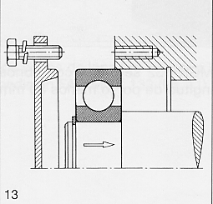

PROCEDIMIENTOS MECÁNICOS: Rodamientos con diámetros inferiores a 80 mm. pueden ser prensados en frío. De no disponer de prensa Fig 2 es posible, aunque no recomendable, la utilización de pequeños golpes de martillo interponiendo un casquillo o disco de montaje. Fig 3 y 4.
Fig. 1
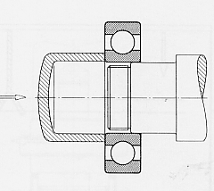
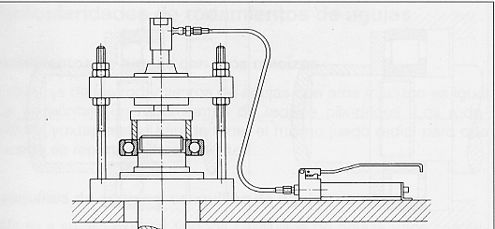
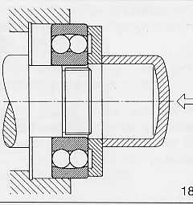
Fig. 2

Fig. 3
Fig. 4

En el caso de prensar un rodamientos oscilantes, sobre el eje y al mismo tiempo introducirlo en su alojamiento, debe utilizarse un disco con rebaje para salvar las bolas.
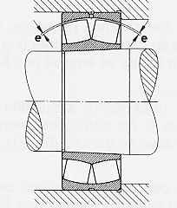
Los rodamientos con agujero cónico se montan bien directamente sobre el eje cónico o con un manguito de montaje. Al calar el rodamiento sobre un cono se ensancha el aro anterior disminuyendo con ello el juego radial interno.
En los rodamientos oscilantes de rodillo hay que medir el juego radial interno simultáneamente en ambas hileras de rodillos, dicho juego se mide mediante galgas de espesores. Fig 5.
Fig. 5
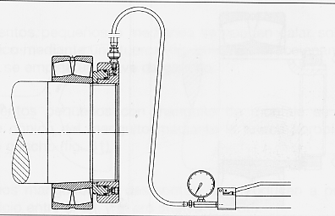
Durante el montaje de rodamientos grandes y para series grandes conviene usar un dispositivo hidráulico, sistema similar al de la fig. 6. Dónde podemos observar eje cónico con rosca de ajuste.

PROCEDIMIENTOS TÉRMICOS: En caso de que con los asientos cilíndricos se prescriban ajustes fijos en el montaje, generalmente se calientan los rodamientos a una temperatura controlada entre 80 y 100 grados centígrados, en ningún caso se debe superar la temperatura de 120 grados. Los rodamientos con tapas de protección y con tapas de obturación, que ya están con grasa debemos conocer la temperatura máxima rondando el límite de 80 grados.
Fig. 6

CALENTAMIENTO SOBRE PLACA DE CALENTAMIENTO: De manera provisional los rodamientos se pueden calentar sobre una placa de calentamiento, consistente en una plataforma y una resistencia que suele ir acompañada de un regulador de temperatura.
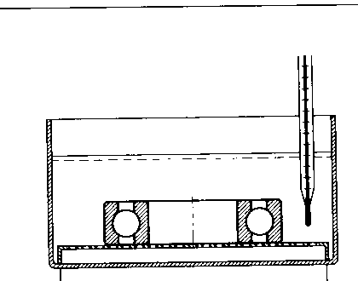

CALENTAMIENTO EN UN BAÑO DE ACEITE: Dicho baño de aceite debe llevar un sistema de calentamiento del aceite a base de resistencias eléctricas con regulador, el aceite distribuye el calor de forma uniforme y a la temperatura regulada entre 80º y 100 º C. Después del calentamiento, ha de escurrir bien el aeite y todas las superficies se limpian esmeradamente.

CALENTAMIENTO POR INDUCCIÓN: Los rodamientos se calientan a la temperatura de montaje de forma rápida, segura y limpia. Los dispositivos operan bajo el principio de un transformador.

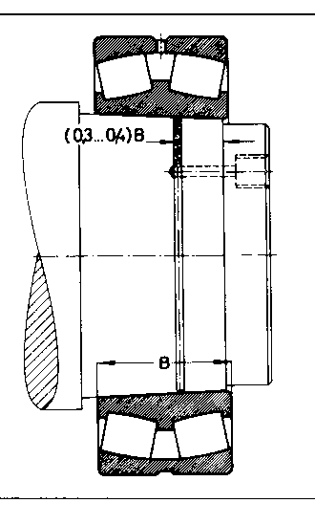

PROCEDIMIENTO HIDRÁULICO: los órganos con superficies cónicas de ajuste pueden montarse y desmontarse con ayuda de sistemas hidráulicos. Los órganos con superficies cilíndricas de ajuste se montan en caliente y se extraen por sistema hidráulico. Para ello es necesario prever de ranuras y taladros para la inyección de aceite y de roscas apropiadas para la conexión de los equipos de presión.
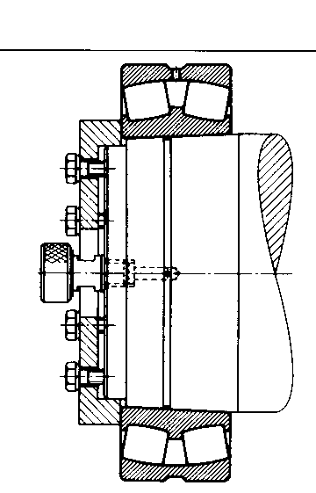
REGLAJE DEL JUEGO DURANTE EL MONTAJE: Los rodamientos de bolas de contacto angular y los rodamientos de rodillos cónicos se montan generalmente por parejas. El juego axial interno y con él el juego radial interno de dos rodamientos ajustados uno contra otro, se regula en el montaje. La magnitud del juego o de la carga depende de las condiciones de servicio y está regulado en tablas del fabricante. Los rodamientos se ajustan mediante tuercas de apriete en el eje, mediante arandelas de ajuste o anillos roscados en el alojamiento.
En la fig. podemos observar la entrada del aceite para el montaje y desmontaje. El rodamiento se aprieta mediante los tronillos o tuerca sobre el cono y al mismo tiempo debemos medir el juego radial interno y el desplazamiento axial.
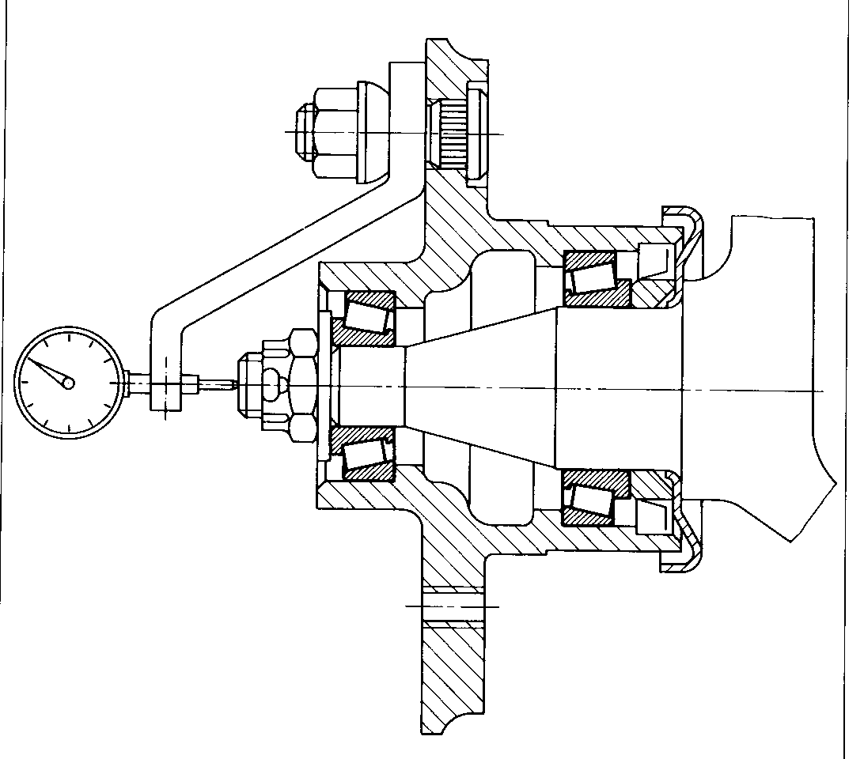
ENFRIAMIENTO: Si se ha previsto un asiento fuerte del aro exterior, debe calentarse el alojamiento; a veces, aquí surgen problemas cuando loa alojamientos son muy grandes o voluminosos. En este caso se enfría el rodamiento con una mezcla de hielo y alcohol. La temperatura no debería hallarse por debajo de los -50º C. El agua condensada durante el ajuste han de quitarse totalmente de los rodamientos ya que existe peligro de oxidación.

DESMONTAJE DE RODAMIENTOS: Si se quiere emplear nuevamente el rodamiento debemos desmontarlo con sumo cuidado. Aplicando la herramienta y la fuerza de extracción sobre el aro que vaya a desmontarse. En caso contrario, en los cuerpos rodantes se producirán marcas. Además existe el peligro de que los rodamientos de poco espesor se rompan.
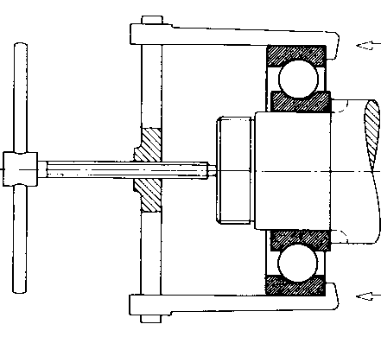
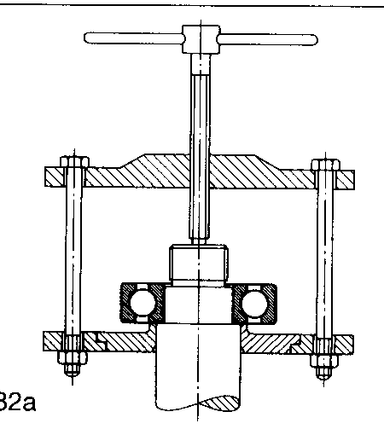
Incorrecto
Correcto

Para desmontar rodamientos pequeños se usan generalmente dispositivos de extracción mecánica “EXTRACTORES” o prensas hidráulicas. El desmontaje se facilita mucho si al proyectar la construcciones toman las medidas necesarias para poder aplicar la herramienta de desmontaje directamente sobre el aro correspondiente.
NO golpear con el martillo sobre los aros del rodamiento.

DESMONTAJE DE RODAMIENTOS CON ASIENTOS CÓNICOS:
Primeramente deberemos aflojar el elemento de seguridad del eje o casquillo de sujeción, seguidamente deberemos de realizar el esfuerzo de desmontaje, con la herramienta adecuada, sobre el aro de sujeción.
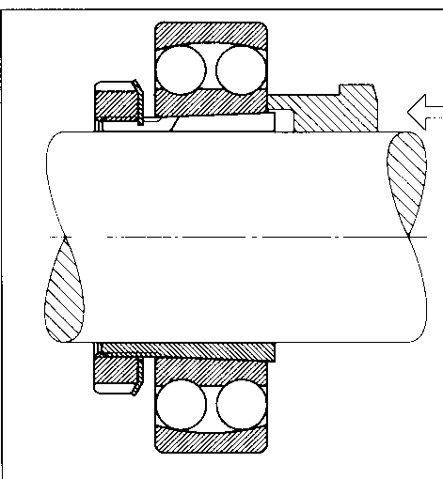

PROCEDIMIENTOS TÉRMICOS: Los aros de calentamiento son apropiados para el desmontaje. Son de material ligero y hendidos (con ranuras) en dirección radial y con unos agarraderos termoresistentes para evitar quemaduras.
Los aros de calentamiento se calientan con una placa de calentamiento eléctrica a una temperatura de 200º a 300º C.

LUBRICACIÓN: El lubricante debe formar una capa separadora, con capacidad de soportar cargas, entre los elementos del rodamiento y evitar la corrosión. Las grasas lubricantes contribuyen asimismo a la estanqueidad. Mediante la lubricación por circulación forzada se puede evacuar el calor.
Debido a un envejecimiento y un esfuerzo dinámico, los lubricantes pierden, con el tiempo, sus características de servicio. Una relubricación, es decir mantenimiento, influye positivamente en la duración del servicio.
Las grasas son apropiadas observando las temperaturas de utilización indicadas por el fabricante de dicha grasa. Deben ser resistentes al envejecimiento y su estructura no debe variar, incluso tras largos tiempos de servicio.
Generalmente se prefiere una lubricación con grasa debido al mantenimiento sencillo y a las buenas propiedades obturadoras.
Para la elección de un lubricante debemos tener en cuenta diversos aspectos como:
- Temperatura de servicio.
- Carga que debe soportar.
- Número de revoluciones.
- Tamaño del rodamiento.
- Grado de humedad.
Antes de reengrasar debemos limpiar las boquillas y tener cuidado de no introducir partículas de suciedad. Deberá evitarse mezclar diferentes tipos de aceites y o grasas.

DESIGNACIÓN DE LOS RODAMIENTOS:
Normalmente los rodamientos llevan una designación en la cara lateral de uno de los aros. Esta designación identifica el tipo de rodamiento, el tamaño y otras características que lo definen completamente. Se compone de:
3, 4 ó 5 cifras.
Letras de prefijo y sufijo, para características específicas.

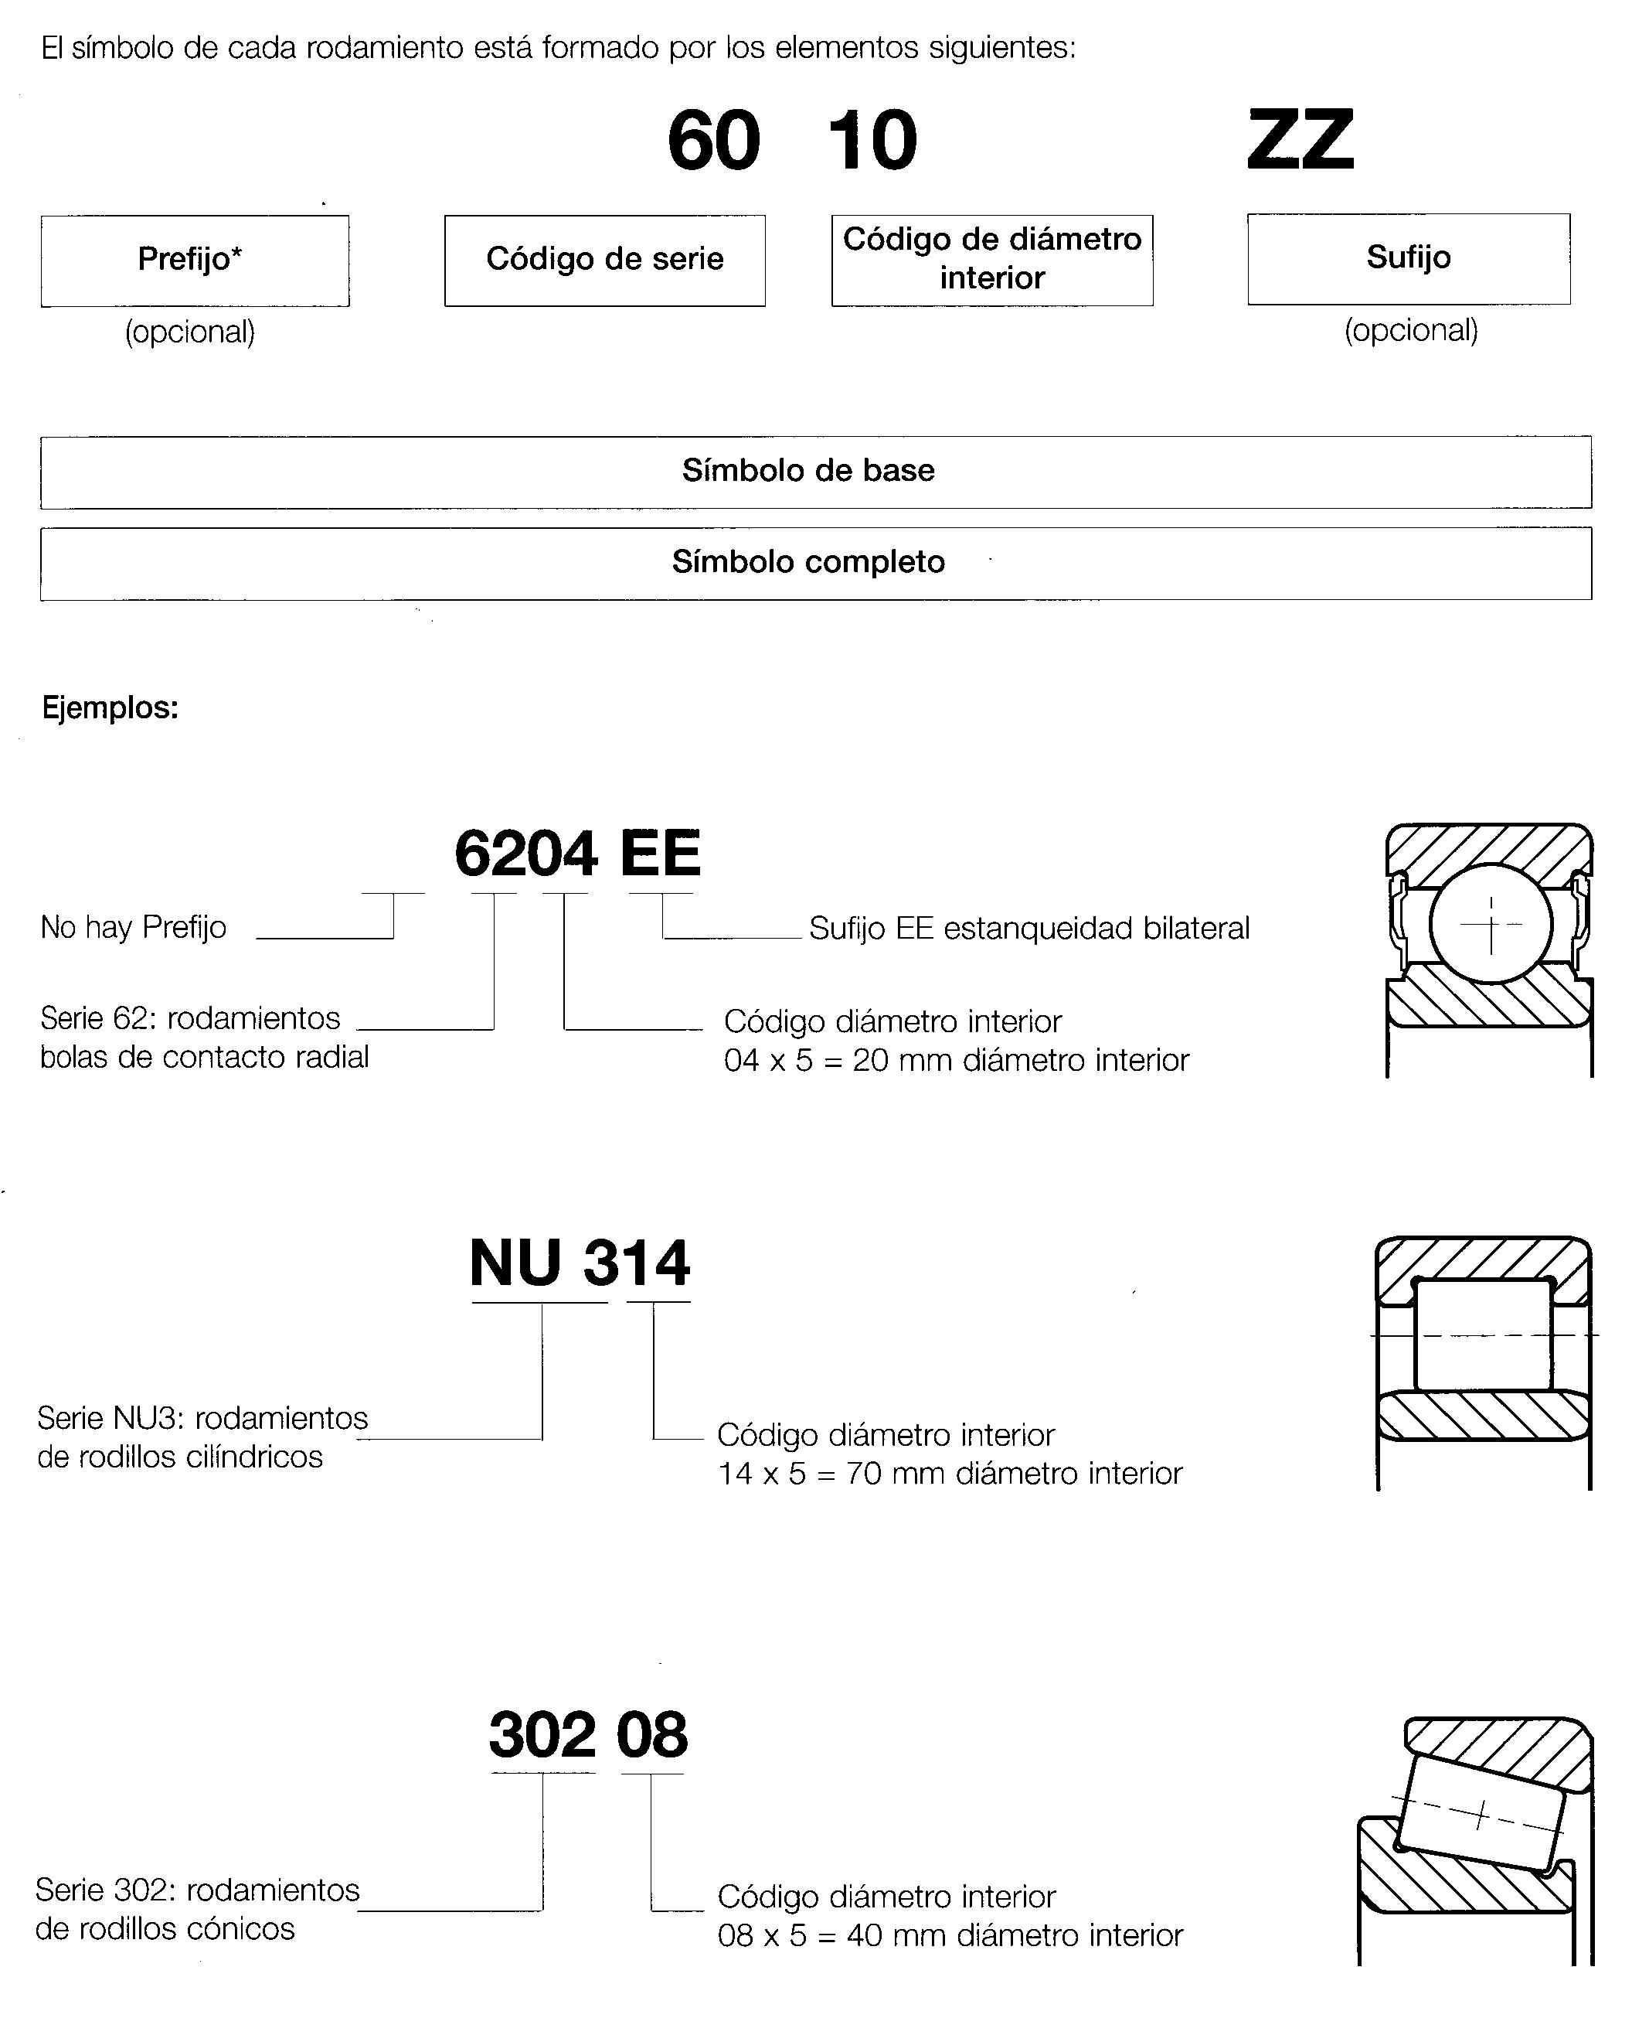
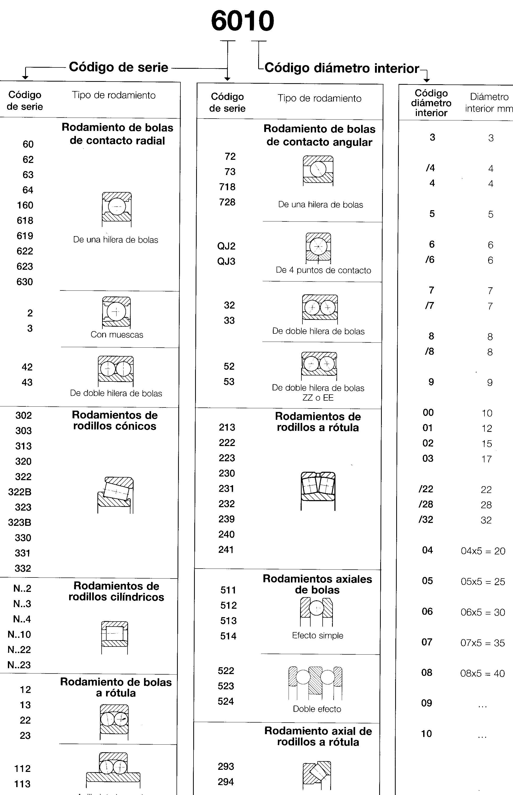

PREFIJOS. Nos indican características especificas del fabricante, no están normalizadas aunque suele haber una coordinación.
SL. Soporte autoalinante.
MB. Arandelas de freno.

SUFIJOS. Nos indican características mas normalizadas.
ZZ. Protección bilateral mediante deflectores.
EE. Estanqueidad bilateral.
J30. Ajuste ISO 3
FT150. Utilización a 150º.

AJUSTES RECOMENDADOS EN LOS RODAMIENTOS
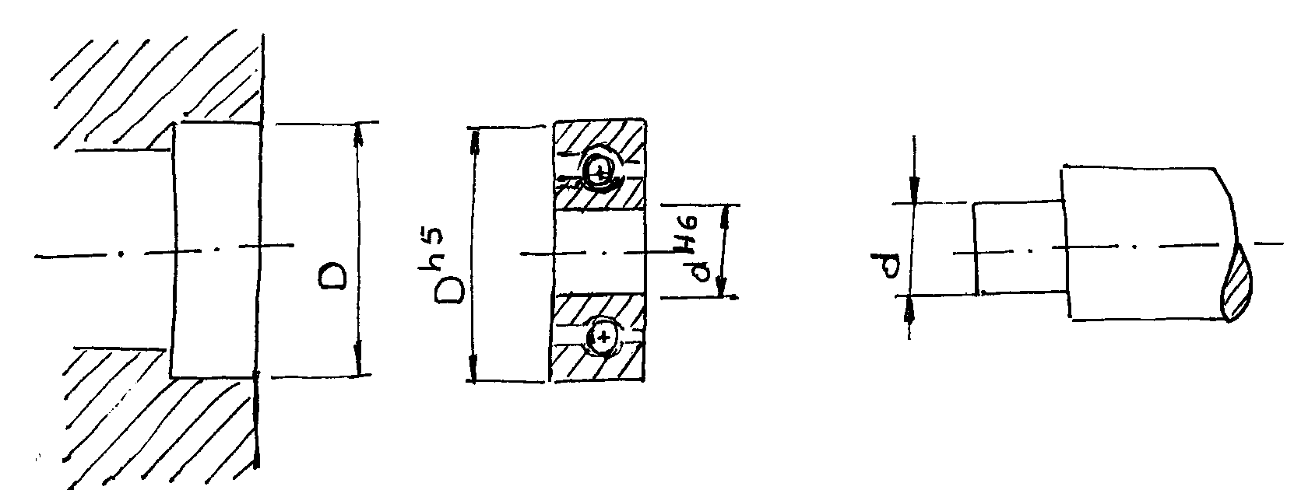

A TENER ENCUENTA
1º La pista en contacto con el MECANISMO MÓVIL = AJUSTE PRENSADO, aumenta proporcionalmente a la carga.
2º La pista en contacto con el MECANISMO FIJO = AJUSTE SIN APRIETE.
3º Datos del rodamiento D = eje base = H
D = agujero base = h
Ajustes para las piezas en las que se aloja el rodamiento.

EJE GIRATORIO
Cargas débiles h5 o j5 (motores eléctricos, bombas, etc)
d eje dónde Cargas normales k5 o k6 (ventiladores, reductores).
se aloja el Cargas pesadas m5 o m6 (vagonetas de minas).
aro interior Cargas muy grandes n6 o p6.

D agujero Cargas normales y pequeñas J6 o J7 (herramientas, bombas).
dónde se Cargas medias H6 o H7 (transmisiones).
aloja el Cargas normales importantes K6 (poleas, compresores).
aro exterior Cargas elevadas N6 o M6 (reductores grandes).

EJE FIJO

d para Cargas constantes g5, g6 o h6 (poleas, ruedas)
eje Cargas ligeras o variables j5 o j6 ( ruedas automóvil, ventiladores, bombas)

D para Cargas moderadas M6 o M7 (poleas locas, ejes tensores)
agujero Cargas normales y pesadas N6 o N7 (cubos de ruedas).
Cargas grandes P6 o P7 (discos de elevadores).

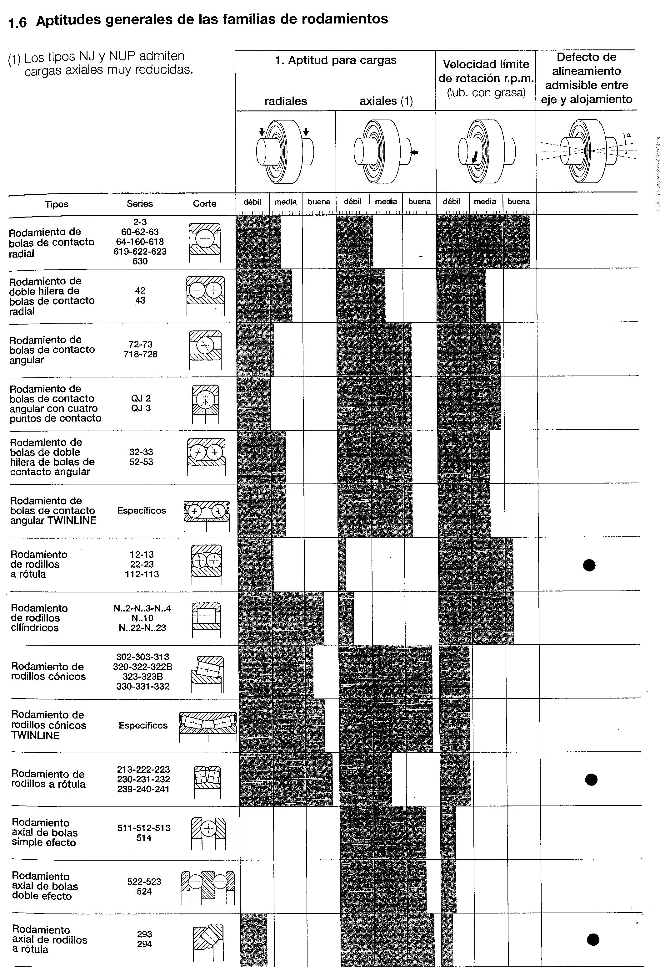
APTITUDES GENERALES DE LAS FAMILIAS DE RODAMIENTOS

